一种工业数据处理方法及系统

摘要
本发明涉及工业数据处理技术领域，公开一种双数据源工业数据处理方案。该方案通过统一建模、消息路由、分层存储和接口服务实现离线与在线数据的协同处理，并在主链路异常时执行自动切换。该方案可提升系统实时性、容错性和可扩展性。
权利要求书
1. 一种应用于工业数据处理技术领域的双数据源工业数据处理方法，其特征在于，包括：接收文件数据源和网络数据源数据；执行统一建模；按主题路由消息；消费并分层存储；提供查询、同步和状态接口；实时推送处理结果。
2. 根据权利要求1所述的方法，其特征在于，所述统一建模至少包括时间戳字段、业务主键字段和通道字段。
3. 根据权利要求1所述的方法，其特征在于，所述分层存储包括关系型数据库和时序数据库。
4. 根据权利要求1所述的方法，其特征在于，主数据源不可用时自动切换至备用数据源。
5. 一种双数据源工业数据处理系统，其特征在于，包括数据接入模块、标准化模块、消息处理模块、分层存储模块、服务接口模块和主备切换模块。
6. 一种计算机设备，其特征在于，包括处理器和存储器，所述存储器中存储有程序，所述程序被处理器执行时实现权利要求1-4任一项所述的方法。
7. 一种计算机可读存储介质，其上存储有程序，所述程序被处理器执行时实现权利要求1-4任一项所述的方法。
说明书
技术领域
[0001] 本发明涉及工业数据处理技术领域。
背景技术
[0002] 现有工业数据处理链路在离线与在线并存场景存在一致性与容错性问题。
发明内容
[0003] 本发明提供统一建模、主题路由、分层存储和主备切换的一体化处理方案。
[0004] 通过上述技术方案实现链路解耦并提升运行稳定性。
附图说明
[0005] 图1为系统架构图；图2为方法流程图；图3为模块关系图。
具体实施方式
[0006] 采集层接收文件和网络数据，标准化模块统一字段口径。
[0007] 消息处理模块根据主题路由数据。
[0008] 分层存储模块将结构化数据和时序数据分别持久化。
[0009] 服务接口模块提供查询、同步和状态反馈。
[0010] 主备切换模块在主链路异常时切换备用链路，并在恢复后回退。

附图
图1 双数据源工业波形处理系统总体架构图
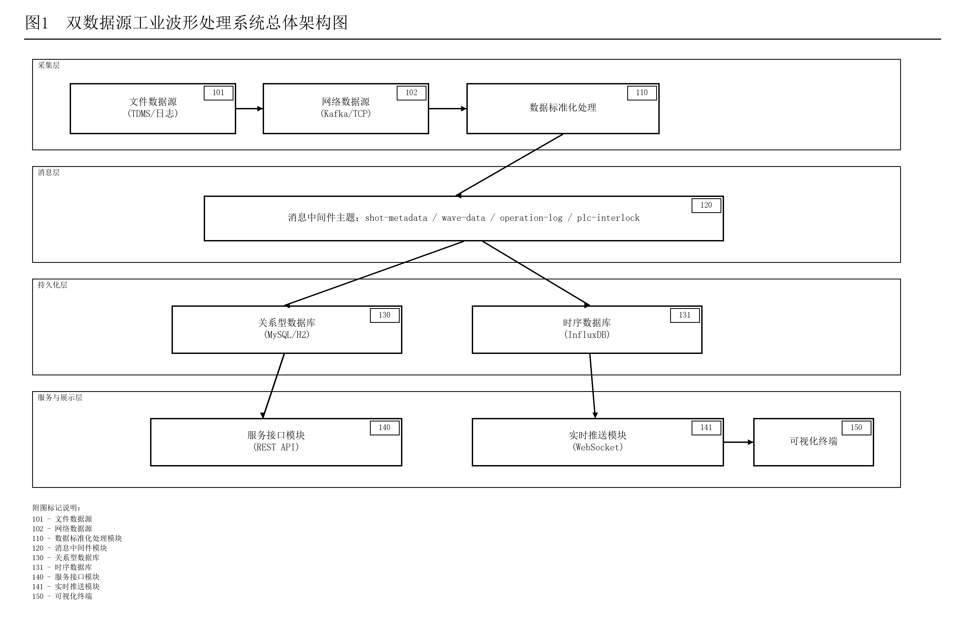
图2 数据处理方法流程图
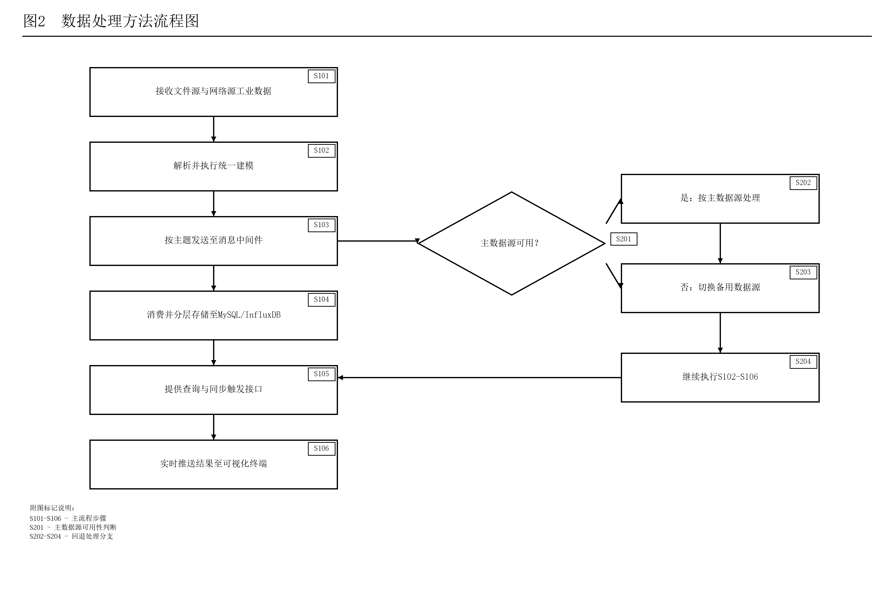
图3 模块关系框图
